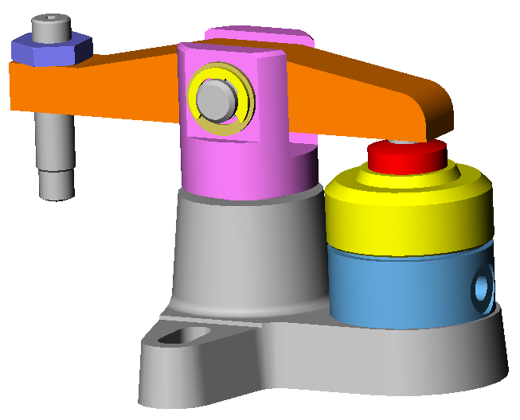
Présentation :
Levier 1

Le système étudié est une bride hydraulique faisant partie d’un montage d’usinage. La pièce à usiner est bridée par une vis à tête bombée solidaire du levier 1. Ce levier est en liaison pivot avec le bâti 0.
E
C
D
Ce montage est fixé sur la table de la fraiseuse conventionnelle au niveau du bâti 0.
Bati 0

Travail demandé :
Piston 2

Application du principe fondamental de la statique graphique
nous ne prendrons pas en compte les actions mécaniques à distance. L’A.M. de la pièce sur le levier : $\vec{\left\|E_{\text{Pièce}→\text{Levier}}\right\|}=\text{400}N$
- Isoler le LEVIER composé des pièces 16, 17, 14.(c’est une classe d’équivalence)

1) Effectuer le Bilan des actions mécaniques appliqué au levier (sous forme de tableau)

Actions mécaniques | Pt d’application | Sens / direction | norme
…………………………. | …… | ………………. | ……………………..
…………………………… | ……. | ………………….. | …………………….
…………………………… | …….. | …………………….. | ………………………

2) Vérifier que le système est résolvable

3)Appliquer le PFS de manière graphique
et déterminer les efforts dans les liaisons.

Direction de l’effort au pt E
Echelle :1mm : 10N

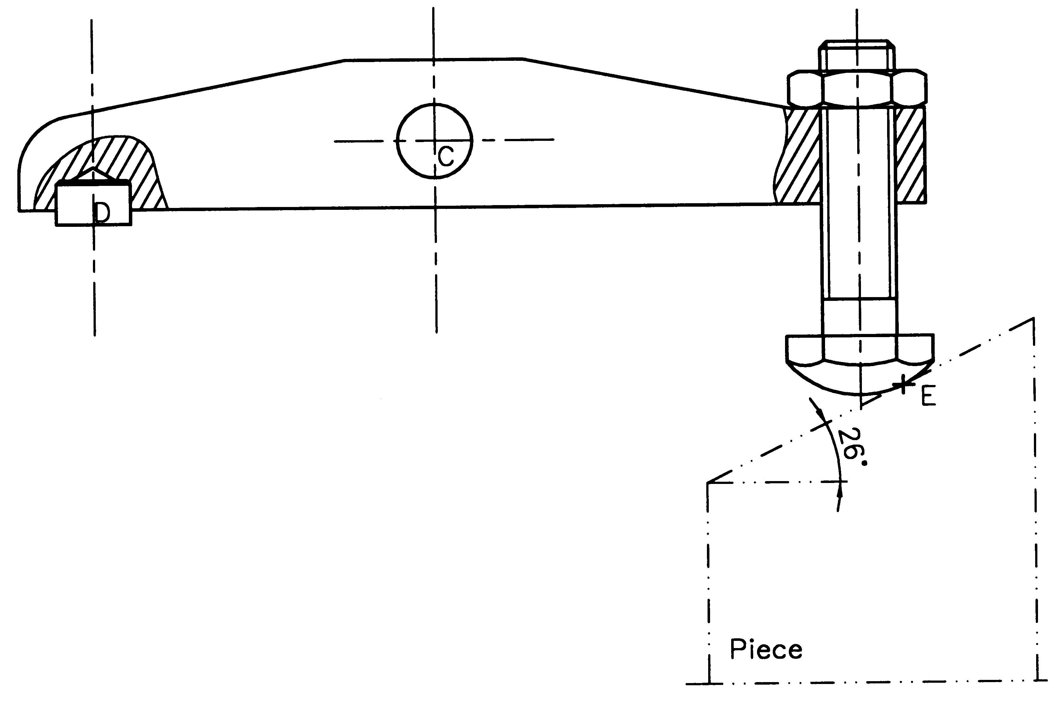
x
y
O

4)Le diamètre du piston étant de 40mm, calculer la pression en bars dans la chambre du vérin .

